**Отчет к лабораторной работе по лекции №5. Показатели вариации.**

**Формулы:**

Среднее значение:

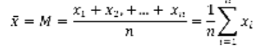

Дисперсия:

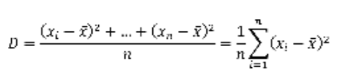

Среднее квадратичное отклонение:



Коэффициент вариации:

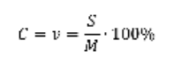

**Задание 1.**

**Постановка задачи:**

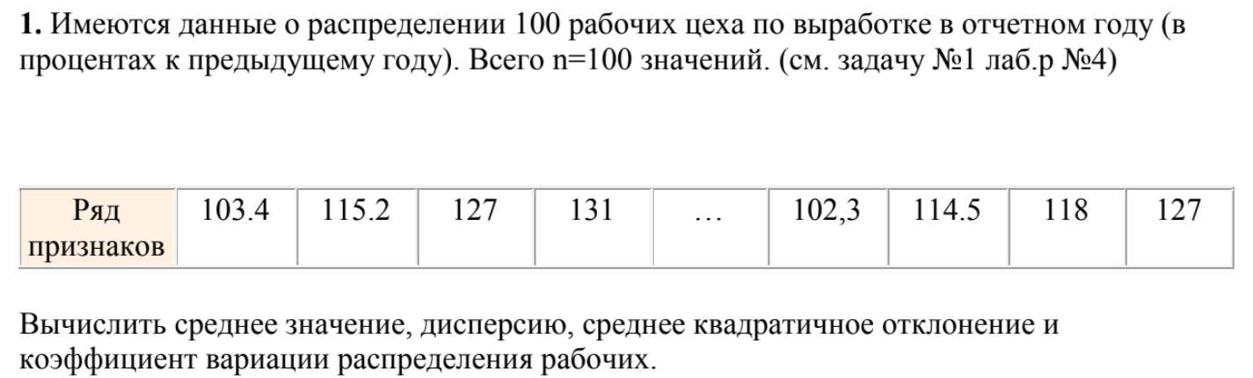

**Реализация:**

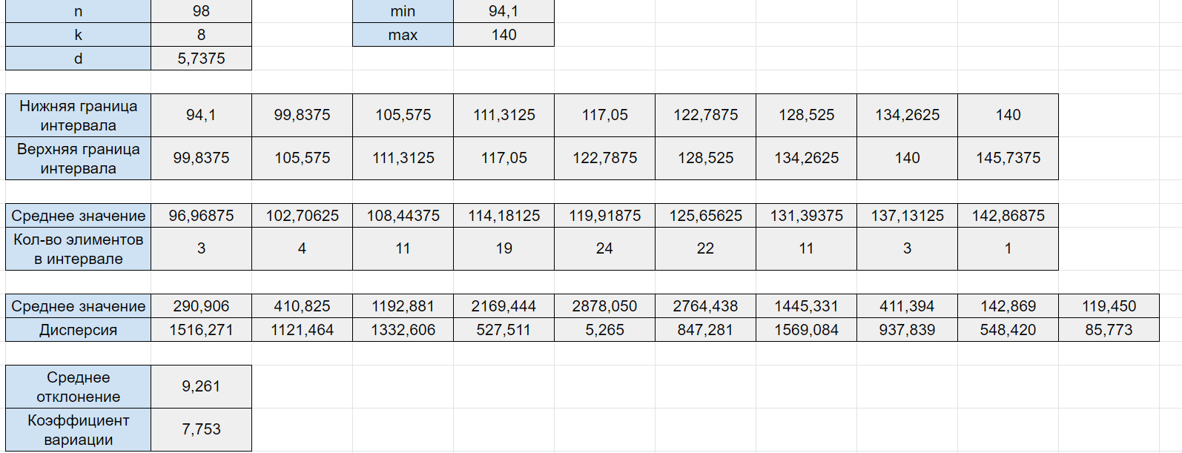

**Задание 2.**

**Постановка задачи:**

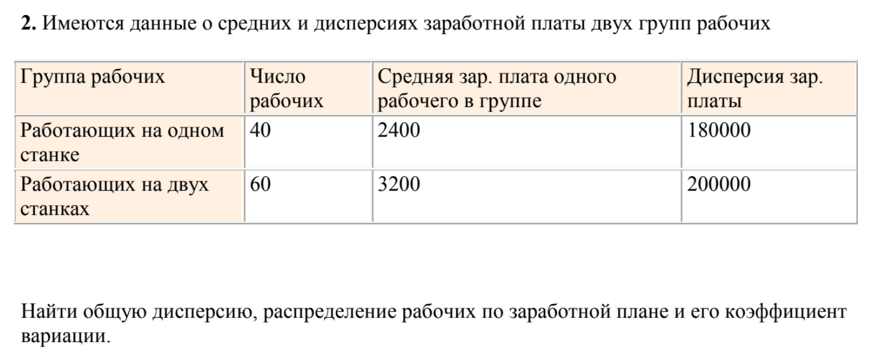

**Реализация:**

